METABOLISMO

BASI E TERMINOLOGIA

COENZIMI
Coenzima: piccola organica che aiuta un enzima a svolgere la sua funzione. Gli enzimi sono proteine che accelerano le reazioni chimiche, ma alcuni da soli non bastano e hanno bisogno di un “assistente” che trasporti elettroni, gruppi chimici o energia, questo assistente è il coenzima. Senza il coenzima, l’enzima non riesce a svolgere la sua funzione. L’enzima è il tassista che sa dove andare, il coenzima è l’auto che trasporta il “carico” (in questo caso elettroni, atomi o gruppi chimici da una molecola all’altra). Senza l’auto il tassista non può fare il suo lavoro.
Acetil-CoA (acetil coenzima A): è una molecola fondamentale del metabolismo cellulare che trasporta un gruppo acetile (2 atomi di carbonio) legato al coenzima A. Si forma durante la respirazione cellulare. È composta da due parti fondamentali:
- Coenzima A: il suo compito è quello di trasportare il gruppo acetile.
- Gruppo acetile.
Coenzima A: deputata al trasporto di gruppi chimici.
NAD⁺ E NADH: sono due forme della stessa molecola (nicotinammide adenina dinucleotide), un coenzima essenziale nelle reazioni che producono energia.
- NAD⁺ è la forma ossidata. Quando una molecola come il glucosio viene ossidata, NAD⁺ cattura elettroni e protoni. La trasformazione può essere rappresentata cosi: $NAD^{+}+2e^{-}+H^{+}→NADH$
- NADH è la forma ridotta, quindi la forma carica di energia. Trasporta gli elettroni ad alta energia verso la catena di trasporto degli elettroni nei mitocondri, dove verranno utilizzati per produrre ATP.
NAD⁺ è come un camion vuoto che ha lo scopo di riempirsi di merci (in questo caso riempirsi di elettroni) e NADH e come un camion pieno che ha lo scopo di trasportare le merci fino alla destinazione (in questo caso portare gli elettroni verso i mitocondri). Una volta il camion pieno (NADH) ha scaricato le merci (gli elettroni), sarà di nuovo vuoto (NAD⁺) e pronto a riempirsi di altre merci.
FAD e FADH₂: sono coenzimi coinvolti nella produzione di energia cellulare, molto simili a NAD⁺ E NADH, il loro nome completo è flavina adenina dinucleotide. Si forma durante il ciclo di Krebs ed è essenziale per poterlo portare avanti. Deriva dalla vitamina B2, quindi senza questa vitamina le cellule non possono produrre correttamente FAd e quindi energia.
- FAD: forma ossidata (scarica).
- FADH2: forma ridotta (carica di elettroni).
ATP: deputato al trasporto di gruppi fosfato ed energia.

RESPIRAZIONE CELLULARE
Processo con cui le cellule ricavano energia dagli alimenti, soprattutto dal glucosio, utilizzando ossigeno. In questo processo il glucosio viene “smontato” e l’energia liberata viene immagazzinata in una molecola chiamata ATP, che la cellula usa per svolgere tutte le sue funzioni. Glucosio + ossigeno anidride carbonica + acqua + energia. Nelle cellule eucariotiche avviene principalmente nei mitocondri. Le fasi principali sono:
- Glicolisi.
- Ciclo di Krebs.
- Catena di trasporto degli elettroni.

GLICOLISI
È la prima fase della respirazione cellulare. Consiste nella trasformazione di una molecola di glucosio in due molecole di piruvato, con produzione di energia.
La reazione complessiva può essere rappresentata cosi:
Glucosio+2NAD⁺+2ADP+2Pi​ → 2Piruvato+2NADH+2ATP+2H₂O+2H⁺.
Avviene nel citoplasma della cellula e non richiede ossigeno.

FASI DELLA GLICOLISI
- Fase di investimento energetico: la cellula utilizza 2 ATP per modificare il glucosio e renderlo più reattivo. Passaggi principali:
  - Glucosio glucosio-6-fosfato.
  - Glucosio-6-fosfato fruttosio-6-fosfato.
  - Fruttosio-6-fosfato fruttosio-1,6-bifosfato.
  - Fruttosio-6-fosfato gliceraldeide-3-fosfato + diidrossiacetone fosfato (entrambe sono molecole a 3 atomi di carbonio).
- Fase di guadagno energetico: le due molecole di 3 carboni vengono trasformate in piruvato. Durante questa fase si producono 4 ATP, 2 NADH e 2 molecole di piruvato.
Bilancio finale:
- ATP prodotti: 4.
- ATP consumati: 2.
- ATP netti: 2.
- NADH: 2.
- Piruvato 2.
Se è presente ossigeno, il piruvato entra nei mitocondri e viene convertito in acetil-CoA per entrare al ciclo di Krebs.
Se l’ossigeno manca, avviene la fermentazione lattica.

CICLO DI KREBS
Il ciclo di Krebs è una fase fondamentale della respirazione cellulare che avviene nella matrice dei mitocondri. La sua funzione principale è ossidare l’acetil-CoA per produrre energia sotto forma di coenzimi ridotti che verranno utilizzati nella catena di trasporto degli elettroni.
La reazione globale può essere rappresentata cosi:
$$Acetil\text{-}CoA+3NAD^{+}+FAD+GDP+P_{i}+2H_{2}O→2CO_{2}+3NADH+FADH_{2}+GTP+CoA\text{-}SH+3H^{+}$$
E con tutti i passaggi:
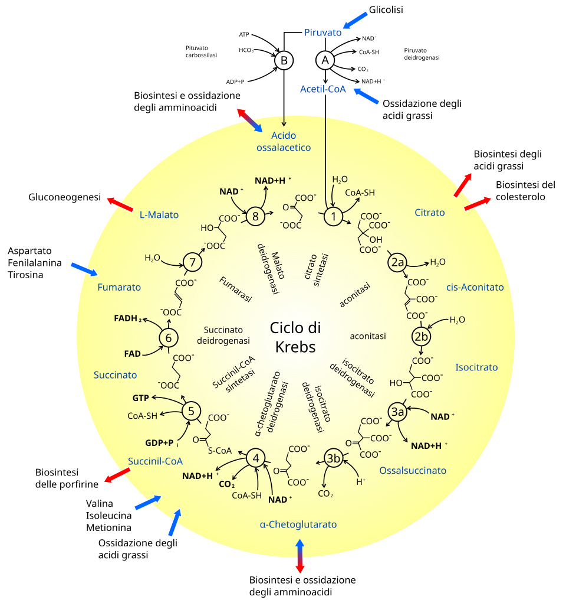

FASI PRINCIPALI
- Acetil-CoA (2C) + Ossalacetato (4C) → Citrato (6C)
- Il citrato viene trasformato in isocitrato.
- L'isocitrato viene ossidato e decarbossilato → α-chetoglutarato + CO₂ + NADH.
- L'α-chetoglutarato viene ossidato e decarbossilato → Succinil-CoA + CO₂ + NADH.
- Il succinil-CoA viene convertito in succinato producendo GTP (o ATP).
- Il succinato viene ossidato a fumarato producendo FADH₂.
- Il fumarato diventa malato.
- Il malato viene ossidato a ossalacetato producendo NADH, rigenerando il composto iniziale.

BILANCIO ENERGETICO PER OGNI ACETIL-COA
- 3 NADH.
- 1 FADH₂.
- 1 GTP (≈ 1 ATP).
- 2 CO₂.
Poiché da una molecola di glucosio si formano 2 acetil-CoA, il ciclo di Krebs avviene due volte per ogni glucosio.

IMPORTANZA DEL CICLO DI KREBS
Il ciclo di Krebs è il centro del metabolismo energetico perché collega il metabolismo dei carboidrati, lipidi e proteine e fornisce la maggior parte dei coenzimi ridotti (NADH e FADH₂) necessari per la produzione di ATP nella fosforilazione ossidativa.

CATENA DI TRASPORTO DEGLI ELETTRONI E FOSFORILAZIONE OSSIDATIVA

CATENA DI TRASPORTO DEGLI ELETTRONI
La fosforilazione ossidativa è composta da due passaggi:
- La catena di trasporto degli elettroni avviene nella membrana interna del mitocondrio e consiste in una serie di proteine che trasferiscono elettroni da NADH e FADH₂ verso l’ossigeno che è l’accettore finale. Durante questo passaggio gli elettroni scendono di energia che viene usata per pompare protoni (H⁺) nello spazio intermembrana.
- L’ATP sintasi usa questo gradiente di H⁺ per produrre ATP.
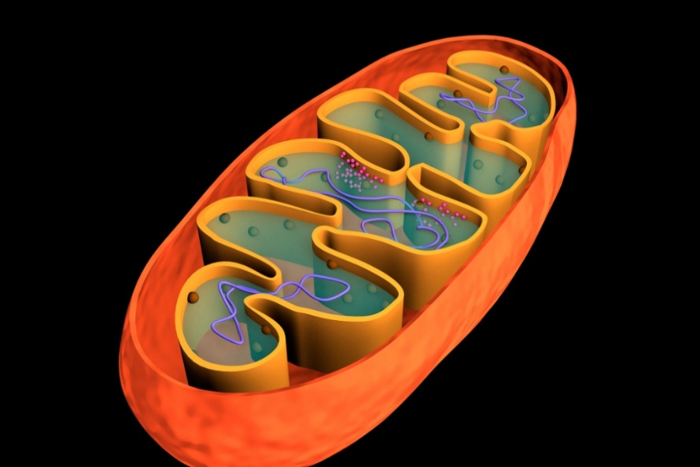
Riassumendo: la catena di trasporto degli elettroni genera il gradiente, mentre la fosforilazione ossidativa lo usa per produrre ATP.

Guanosina trifosfato. Molecola di struttura analoga a quella dell’ATP con una guanina al posto di una adenina. Energeticamente simile all’ATP.
Processo per cui la cellula produce la maggior parte dell’ATP durante la respirazione cellulare. Avviene nella membrana interna dei mitocondri e utilizza l’energia contenuta nei coenzimi ridotti NADH e FADH₂ prodotti durante la glicolisi, ossidazione del piruvato e ciclo di Krebs.

